UNIVERZITET U ISTOČNOM SARAJEVU

ELEKTROTEHNIČKI FAKULTET

A

**Internet tehnologije i programiranje – Ispit**

29. novembar 2021 god.

*Ispit ste položili ako osvojite* ≥ *50 bodova.*

*Predviđeno vrijeme izrade kolokvijuma je 2.5 sati.*

*Predviđeno vrijeme izrade ispita je 3 sata.*

Koristeći PHP, HTML, CSS i JavaScript implementirati sledeće dijelove veb baziranog sistema koji će omogućiti vodjenje evidencije o protestima i učesnicima protesta.

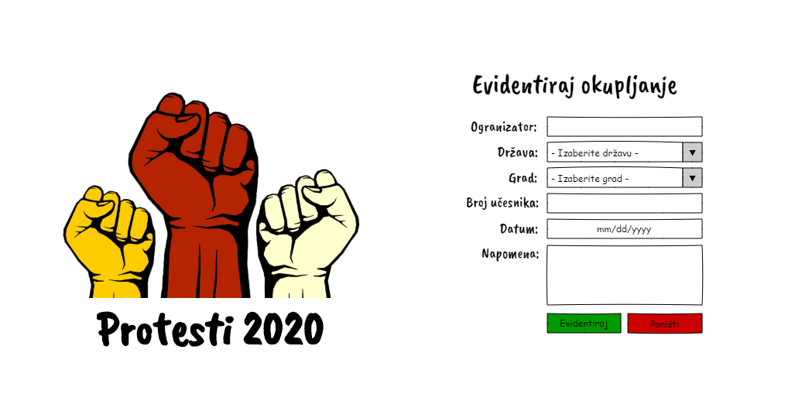

1. **(K1, K2, I)** Stranica za evidentiranje okupljanja treba da ima raspored elemenata identičan kao na slici iznad. Slika se nalazi u img direktorijumu koji ste dobili uz blanket, sve ostale elemente sa slike potrebno je da sami implementirate. Polja za unos organizatora i broja učesnika su obična tekstualna polja. Za unos države i grada koristiti padajuće liste *(za K1 upisati proizvoljno po nekoliko opcija, za K2 i I dio pod b) )*. Za unos datuma koristiti specijalizovani element za unos datuma, a za napomenu specijalizovani element za unos većih tekstova. Elementi „Evidentiraj“ i „Poništi“ treba da imaju centriran tekst, zelenu/crvenu pozadinu, oblik pravoudgaonika i crni okvir debljine 1px.
2. **(K2, I)** Država i grad su selekt liste koje je potrebno učitati iz baze podataka (protesti.sql koju ste dobili uz blanket) i to na sledeći način:
   1. Vrijednosti padajućeg menija sa državama potrebno je popuniti vrijednostima iz baze podataka prilikom učitavanja stranice
   2. Vrijednosti padajućeg menija sa gradovima potrebno je učitavati korištenjem AJAX-a tek kada je odabrana država, tako da se učitaju gradovi samo za tu državu

***Za testiranje koristiti Bosnu i Hercegovinu, Srbiju i Crnu Goru (imaju dodate gradove u bazi podataka).***

1. **(K2, I)** Nakon klika na element ***Evidentiraj*** potrebno je na bekendu uraditi validaciju svih polja osim napomene. Ukoliko su sva polja osim napomene popunjena potrebno je evidenciju sačuvati u bazu podataka. U slučaju da podaci nisu validni potreno je korisniku ponovo prikazati formu za unos uz poruku „Forma nije ispravno popunjena“, koja može da se nalazi na proizvoljnom mjestu na stranici, ali mora da bude fino prikazana.
2. **(K1, I)** Implementirati validaciju na frontendu koja treba da provjerava da li su sva polja osim napomene popunjena i ako nisu da kao alert ispise odgovarajuću poruku (dovoljna je jedna univerzalna poruka za sva polja). Osim što mora biti popunjeno sadržaj polja za unos orgnizatora mora imati minimalnu dužinu od 3 karaktera. Nakon implementirane validacije prilagoditi funkciju *(ili napisati novu, ali će vrijediti manje bodova)* tako da onemogući slanje podataka sa forme na bekend ukoliko sva prethodno navedena polja nisu validna.
3. **(K1, I)** Klikom na element **Poništi** potrebno je da se kompletna forma osim polja za unos datuma vrati u početno stanje i da okviri svih elementa u formi promijene boju u crvenu.
4. **(K1)** Prelaskom pokazivača miša preko teksta „Protesti 2020“ boja teksta treba da se promijeni u crvenu, pokazivač miša treba da bude ruka. Klikom na isti tekst slika iznad (logo) treba da sakrije/prikaze. Prelaskom miša preko slike potrebno je da pokazivač bude ruka, a klikom na sliku potrebno je otvoriti novu stranicu na kojoj će biti prikazana samo slika (logo) preko cijele stranice.
5. **(K2)** Klikom na sliku (logo) potrebno je se otvori nova stranica koja sadrži tabelu u kojoj su prikazane sve unijete evidencije, a koja ima sledeće kolone: **Redni broj**, **Organizator**, **Država** (naziv države), **Grad** (naziv grada), **Broj** **učesnika**, **Datum** (format nije bitan) i **Napomena**. Osim navedenih kolona tabela treba da ima još jednu kolonu na kraju, koja u zaglavlju nema sadržaj, a u svakom redu sadrži linkove **Izmijeni** i **Izbriši** koji ne treba da imaju bilo kakvu funkcionlanost.
6. **(K1)** Na novoj stranici koja treba da bude napisana u fajlu tabela.html potrebno je implementirati tabelu kao na slici ispod. Slika se nalazi u direktorijumu *img* uz blanket zadatka.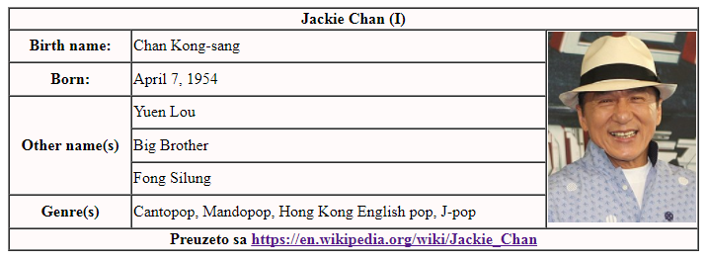

Tabela treba da izgleda kao na slici. Kao veličinu fonta uzeti 15px.

* Prelaskom miša preko svih ćelija u tabeli veličina fonta treba da se poveća za 3px.
* Klikom na naslov tabele slika u desnom dijelu tabele treba naizmjenično da se sakriva/prikazuje.
* Klikom na bilo koju od 4 ćelije u prvoj koloni tabele pozadinska boja te ćelije treba da se promijeni u zelenu.